Курсовая работа требования
Нужно написать курсовую работу на 17 страниц по управленческому учету на тему "управленческий анализ предприятия".
Литература должна быть строго моложе 2012 года(например 2013-2016), кроме действующих нормативных актов (например, ПБУ 9/99 или 10/99). Можно пользоваться интернет ресурсами. Всего достаточно 7-10 источников для курсовой.
Процент оригинальность особо не важен, 10-15% будет достаточно. Главное написать свое вступление и заключение.
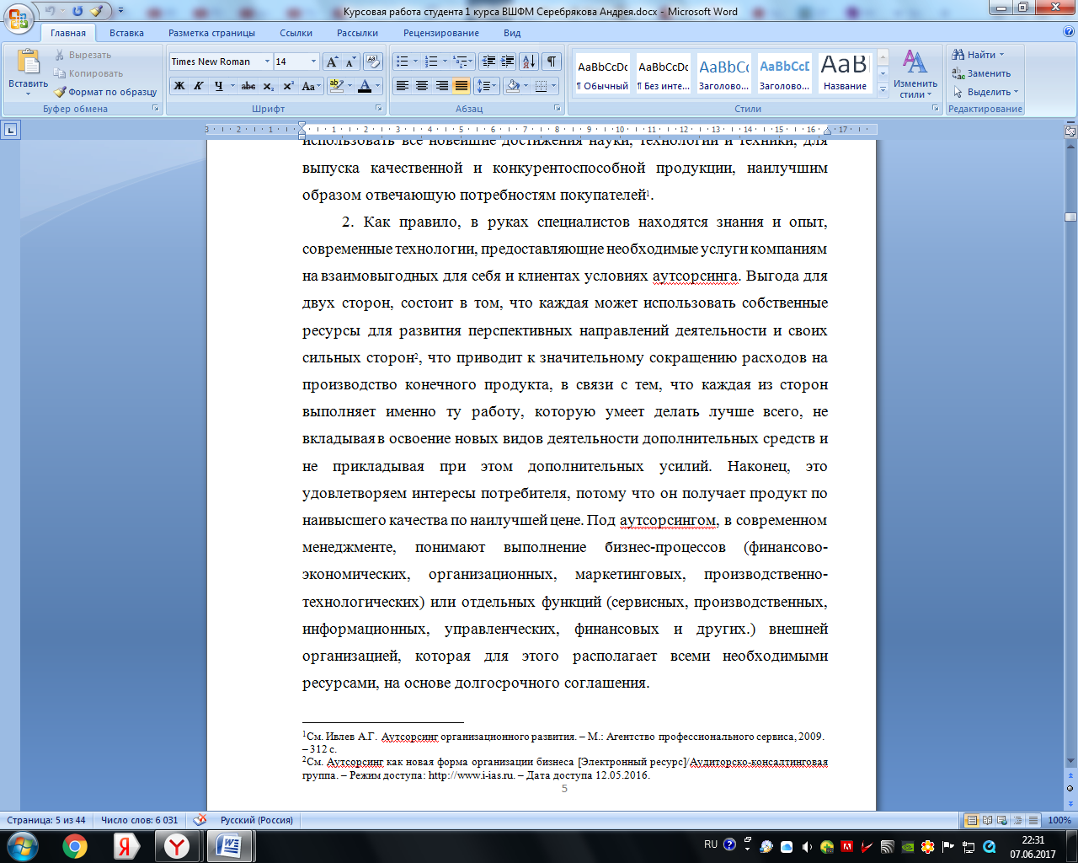
Сноски на материал: внизу каждой страницы

"Сложное" оглавление с подразделением на главы и подглавы
Нужно написать 1 главу с "подглавами". Практическое использование/пример(глава 2) не нужно
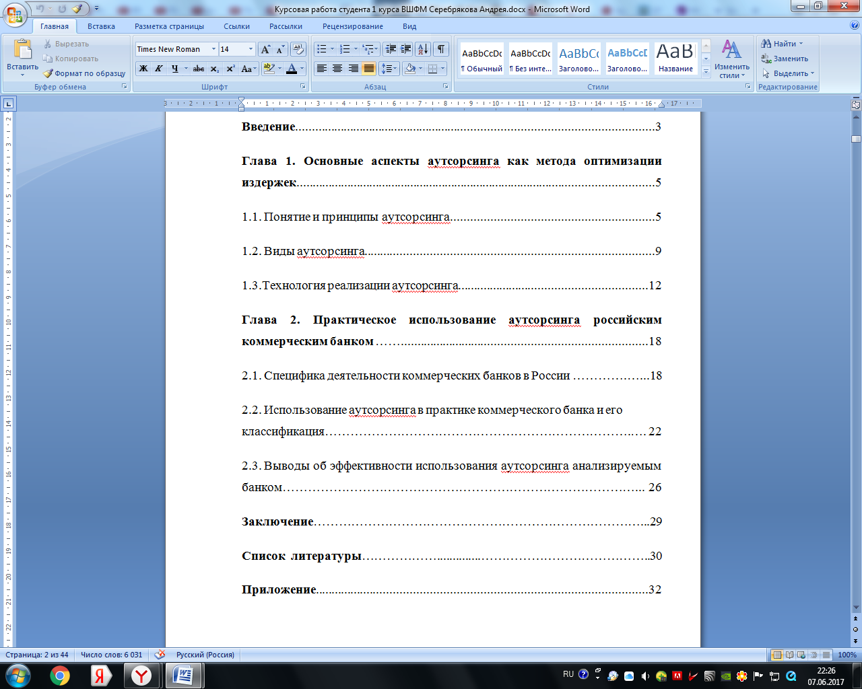

Отступы:
Левое поле: 3 см
Правое поле: 1,5 см
Верхнее поле: 2 см
Нижнее поле: 2см
Шрифт:
Times New Roman
Размер шрифта 14 пт
Масштаб шрифта 100%
Интервал обычный
Формат абзаца:
Выравнивание по ширине
Отступ первой строки: 1,25см (5 знаков)
Межстрочный интервал: 1,5
Нумерация страниц: арабскими внизу страницы по центру на каждой странице, кроме первой

